ОРДЕНА ТРУДОВОГО КРАСНОГО ЗНАМЕНИ
Федеральное Государственное бюджетное образовательное учреждение
высшего образования
«Московский Технический Университет Связи и Информатики»

СПЕЦИАЛЬНОСТЬ 09.03.02
Информационные системы и технологии

Лабораторная работа №2
учебной дисциплины
«Методы и средства защиты информации в компьютерных сетях»
на тему:
“Изучение пакетов антивирусной защиты. Антивирус Dr.Web

Выполнил(а): студент(ка)
группы БСТ2257
Тишкевич Д.Ю.
Принял: доцент Симонян А.Г.

Москва 2026 г.

Введение
Целью лабораторной работы является ознакомление с распространенной программой антивирусной защиты Dr.Web, а также освоение методов работы с антивирусом. В ходе выполнения работы на виртуальной машине под управлением ОС Windows были выполнены установка, настройка и тестирование антивирусного пакета Dr.Web Security Space, а также проведен анализ его реакции на реальный образец вредоносного программного обеспечения.
Все действия выполнялись в изолированной виртуальной среде (Oracle VirtualBox) с отключенным сетевым подключением для предотвращения распространения вредоносного ПО и обеспечения безопасности основной системы.

Ход работы
1. Установка антивируса Dr.Web и активация лицензии
Первым этапом работы являлась установка антивирусного пакета Dr.Web Security Space. Установка производилась на виртуальной машине с операционной системой Windows. В процессе установки была активирована пробная месячная лицензия. После завершения установки было выполнено обновление сигнатурных баз для обеспечения актуальности антивирусной защиты.
На рис. 1 представлено первое окно установки антивируса Dr.Web

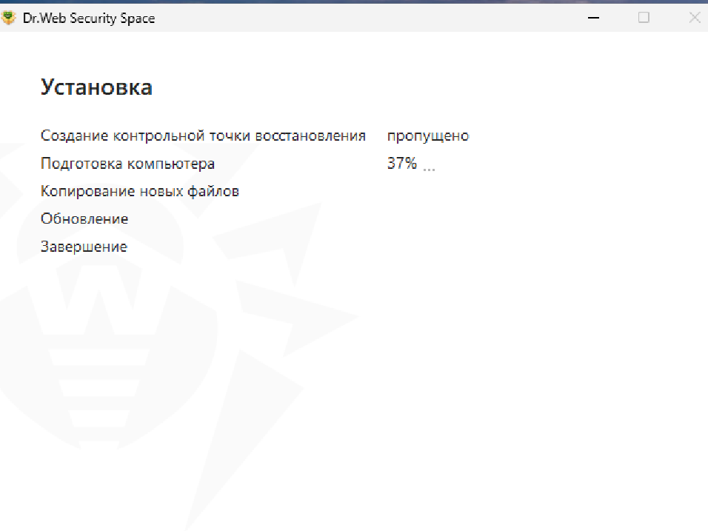
Рис. 1. Первое окно установки антивируса Dr.Web
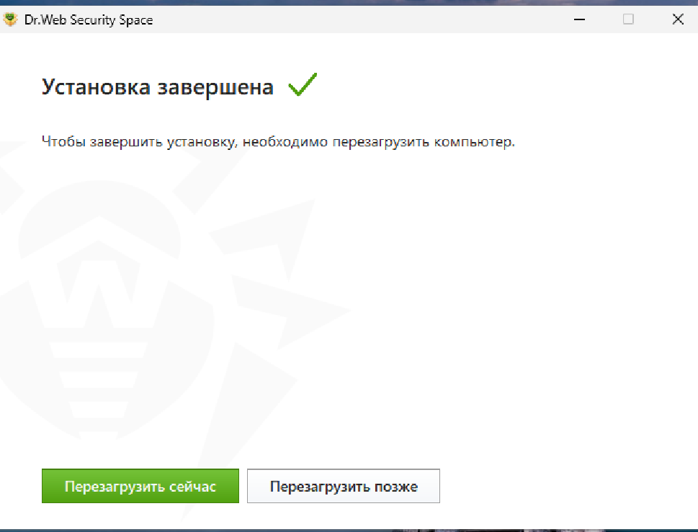
Рис. 2. Завершение установки антивируса Dr.Web

2. Ознакомление с модулями и настройками антивируса Dr.Web
После установки антивируса был проведен анализ его модульной структуры. Dr.Web Security Space включает в себя следующие основные компоненты, которые были установлены на виртуальной машине:
- Сканер Dr.Web — модуль, запускаемый по требованию пользователя для проверки файлов и дисков. Позволяет выполнять полное или выборочное сканирование системы, а также проверять отдельные файлы и папки.
- SpIDer Guard — антивирусный сторож, осуществляющий проверку файлов «на лету» в реальном времени. Постоянно находится в оперативной памяти компьютера и проверяет все файлы при их открытии, запуске или сохранении.
- SpIDer Mail — почтовый сторож, проверяющий входящую и исходящую корреспонденцию по протоколам POP3, SMTP, IMAP4. Обнаруживает и обезвреживает почтовые вирусы до того, как письмо попадет в почтовый клиент.
- SpIDer Gate — веб-антивирус, контролирующий HTTP-трафик. Проверяет загружаемые веб-страницы и файлы, блокирует доступ к вредоносным и нежелательным сайтам.
- Dr.Web Firewall — персональный межсетевой экран, предназначенный для защиты компьютера от несанкционированного доступа извне и предотвращения утечки важных данных по сети. Контролирует сетевые соединения и позволяет задавать правила для приложений.
- Превентивная защита — модуль, предотвращающий несанкционированное изменение критических объектов системы. Обеспечивает контроль над файлом HOSTS, автозапуском программ, системными службами, ассоциациями исполняемых файлов и другими элементами, которые часто используются вредоносным ПО для внедрения.
- Родительский контроль — модуль, позволяющий ограничивать доступ пользователей к нежелательным интернет-ресурсам, а также контролировать использование компьютера.
- Модуль обновления — обеспечивает актуальность антивирусных баз и компонентов программы. Позволяет настраивать автоматическую проверку и установку обновлений.
Выбор компонентов представлен на рис. 3а и 3б.

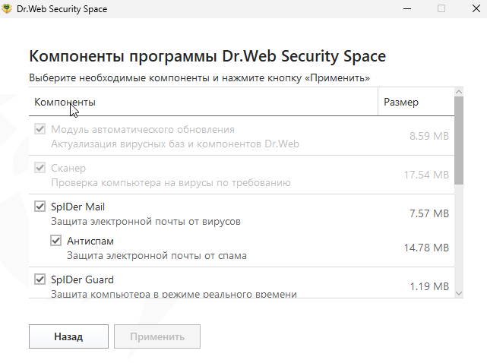
Рис. 3а. Выбор компонентов Dr.Web Security Space (часть 1)
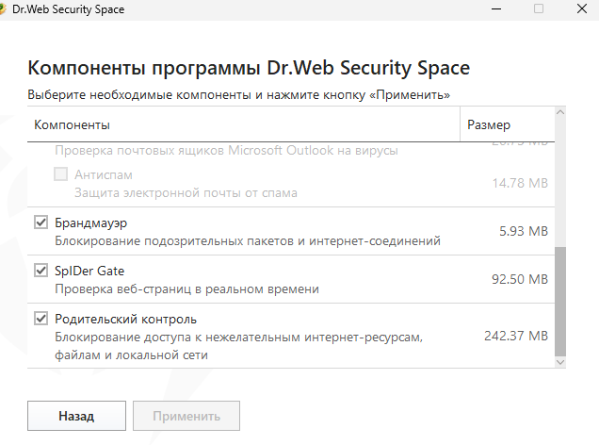
Рис. 3б. Выбор компонентов Dr.Web Security Space (часть 2)

После выбора компонентов установка продолжилась, и было выполнено сканирование системы для проверки отсутствия угроз. На рис. 4 показан процесс сканирования, а на рис. 5 — результат проверки (на данном этапе угроз обнаружено не было, так как вирусная нагрузка еще не загружалась).
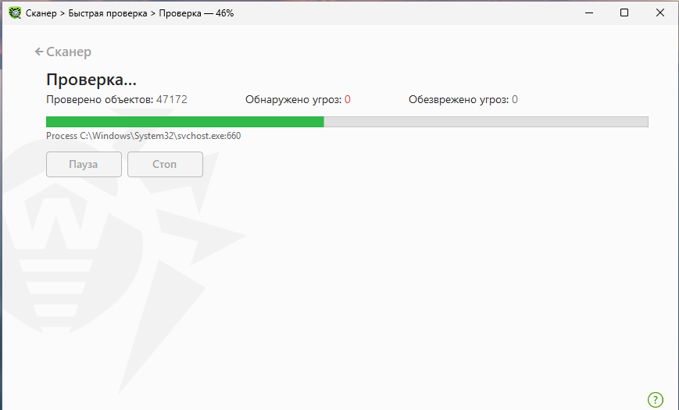
Рис. 4. Сканирование на наличие вирусов при установке
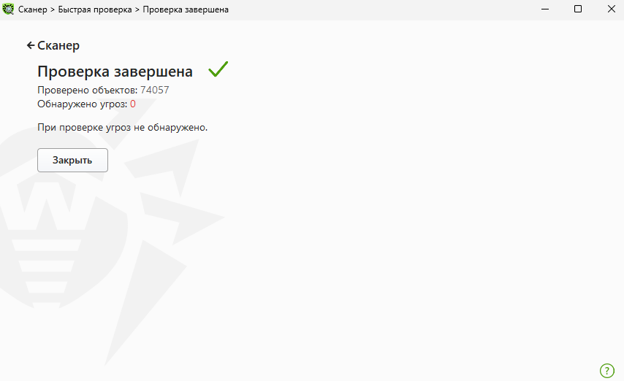
Рис. 5. Результат проверки на наличие вирусов
3. Проведение проверки на наличие угроз
Для проверки работоспособности антивируса был использован реальный образец вредоносного программного обеспечения — банковский троян Zeus (Zbot), относящийся к семейству бэкдоров.
Источник получения вредоносного образца
Вредоносный файл был загружен из публичного репозитория TheZoo (github.com/ytisf/theZoo), который содержит коллекцию образцов вредоносного ПО для исследовательских целей. Был выбран образец ZeusBankingVersion_26Nov2013.zip, представляющий собой классическую версию банковского трояна Zeus.
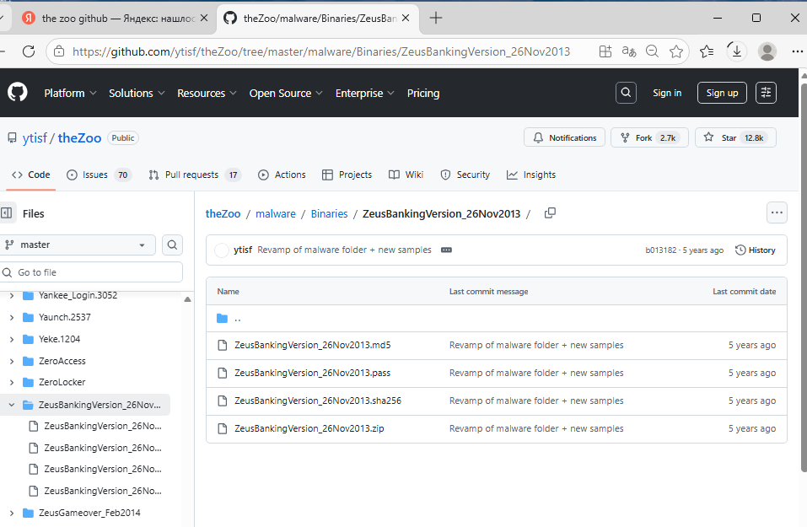
Рис. 6. Источник получения вредоносного образца
После загрузки архивного файла ZeusBankingVersion_26Nov2013.zip была выполнена его распаковка. Для извлечения содержимого потребовался пароль infected, который является стандартным паролем для всех образцов в репозитории TheZoo. Внутри архива находился исполняемый файл, замаскированный под счет-фактуру: invoice_2318362983713_823931342io.pdf.exe. Двойное расширение .pdf.exe является классическим методом социальной инженерии, когда пользователь ошибочно принимает вредоносный файл за безобидный PDF-документ.

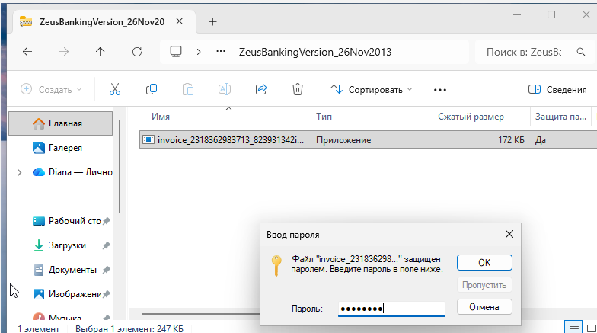
Рис. 7. Файл вируса
При попытке выполнения вредоносного кода антивирусный сторож SpIDer Guard мгновенно среагировал. Угроза была идентифицирована как BackDoor.Maxplus.14813 (вариант трояна Zeus). Dr.Web автоматически переместил вредоносный объект в карантин, предотвратив его установку и возможное распространение.

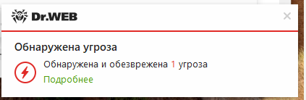
Рис.8. Уведомление о наличии угрозы от Dr.web при запуске вируса
Результат проверки, показанный на рис. 9, демонстрирует обнаружение вредоносного объекта. В окне результатов указаны: название угрозы (BackDoor.Maxplus.14813), выполненное действие (перемещено в карантин) и пути расположения файлов. Видно, что вредоносные компоненты были обнаружены как в папке загрузок (C:\Users\rassk\Downloads\), так и в папке меню «Пуск» (C:\Users\rassk\AppData\Local\Microsoft\Windows\Start Menu\Programs\), куда вирус пытался установить свои компоненты.
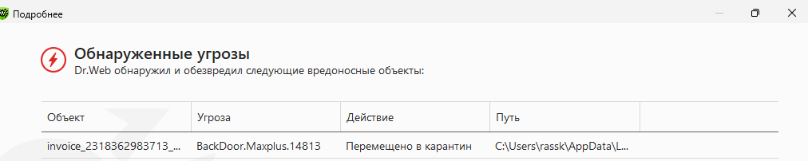
Рис.9. Результат проверки на наличие вирусов
4. Описание обнаруженного вируса
Название угрозы: BackDoor.Maxplus.14813 (Zeus Banking Trojan / Zbot)
Технические детали:
Обнаруженная угроза относится к семейству банковских троянов Zeus (Zbot) - одному из самых известных образцов вредоносного ПО в истории. Первые версии Zeus были обнаружены в 2007 году, и с тех пор данное семейство активно используется киберпреступниками для кражи банковских данных.
Представленный образец представляет собой приложение Windows (PE EXE-файл), замаскированное под счет-фактуру с двойным расширением invoice_...pdf.exe. Это классический метод социальной инженерии, когда пользователь ошибочно принимает вредоносный файл за безобидный документ. Размер файла составляет приблизительно 200-300 КБ. Для усложнения сигнатурного анализа используется упаковка.
Инсталляция:
При попытке запуска вредоносный файл пытался разместить свои компоненты в следующих директориях:
- C:\Users\rassk\Downloads\ — папка загрузок
- C:\Users\rassk\AppData\Local\Microsoft\Windows\Start Menu\Programs\ — папка меню "Пуск"
Однако благодаря работе антивируса Dr.Web полная установка вредоносного ПО была предотвращена. SpIDer Guard обнаружил угрозу на этапе запуска и переместил все компоненты в карантин, не позволив им выполнить вредоносные действия.
Деструктивная активность:
Как бэкдор (backdoor) и банковский троян, Zeus обладает следующими возможностями:
- Удаленное управление зараженным компьютером (backdoor-функционал)
- Перехват нажатий клавиш (keylogging) для кражи паролей
- Внедрение кода в процессы браузеров для подмены содержимого банковских сайтов (web inject)
- Кража cookies и сессионных данных
- Отправка похищенной информации на удаленный командный сервер (C&C)
Рекомендации по удалению:
Антивирус Dr.Web с обновленными базами успешно обнаружил и нейтрализовал угрозу. Для полной очистки системы достаточно:
- Очистить карантин через Менеджер карантина (Инструменты - Менеджер карантина - Очистить)
- Выполнить полное сканирование системы для проверки отсутствия других компонентов
- Восстановить виртуальную машину из чистого снимка (snapshot), созданного до начала работы с вредоносными образцами

Заключение
В ходе выполнения лабораторной работы были достигнуты следующие результаты:
- Установка и настройка антивируса. На виртуальной машине был установлен и активирован антивирусный пакет Dr.Web Security Space с пробной лицензией. Выполнено обновление сигнатурных баз для обеспечения актуальной защиты.
- Изучение модульной структуры. Проведен анализ компонентов антивируса: Сканер Dr.Web, SpIDer Guard, SpIDer Mail, SpIDer Gate, Dr.Web Firewall, Превентивная защита, Родительский контроль, Модуль обновления. Для каждого модуля изучены и зафиксированы основные настройки.
- Тестирование на реальной угрозе. Для проверки работоспособности антивируса был использован реальный образец вредоносного ПО — банковский троян Zeus (BackDoor.Maxplus.14813). Образец был загружен из репозитория TheZoo, распакован с паролем infected. При попытке запуска антивирус Dr.Web успешно обнаружил угрозу на этапе запуска, идентифицировал ее, переместил в карантин и предотвратил установку вредоносного ПО. Полученное предупреждение SmartScreen о недоступности проверки подтвердило корректное отключение сети на виртуальной машине.
- Документирование результатов. В ходе работы были сделаны все необходимые скриншоты, включая окна установки, выбор компонентов, настройки модулей, предупреждение SmartScreen, процесс сканирования, результаты обнаружения, журнал событий и менеджер карантина. Составлено подробное описание обнаруженного вируса в соответствии с требованиями методички.

Контрольные вопросы
- Назовите основные признаки деления вирусов на классы.
Основные признаки деления вирусов на классы: среда обитания (файловые, загрузочные, макровирусы, сетевые), способ заражения (резидентные, нерезидентные), деструктивные возможности (безвредные, опасные, очень опасные), особенности алгоритма (полиморфные, стелс-вирусы).
- Файловые, сетевые …. – продолжите список вирусов.
Загрузочные вирусы, макровирусы, скриптовые вирусы, полиморфные вирусы, стелс-вирусы.
- К вирусам какого признака можно отнести макровирусы?
Макровирусы относятся к классификации по среде обитания, так как они обитают в документах офисных приложений (Microsoft Word, Excel, Access) и используют макроязыки этих программ для распространения.
- Термин «компаньон-вирусы» относятся к каким вирусам?
Термин «компаньон-вирусы» относится к файловым вирусам. Такие вирусы не модифицируют сам файл, а создают его копию-компаньона или переименовывают оригинальный файл, записывая себя под его именем.
- Опишите правила работы загрузочных вирусов.
Загрузочные вирусы заражают загрузочный сектор диска (Boot-сектор) или главную загрузочную запись (MBR). При загрузке компьютера вирус получает управление до операционной системы, внедряется в память, после чего передает управление штатному загрузчику. В памяти вирус перехватывает обращения к дискам и заражает другие носители.
- Как макровирусы получают управление?
Макровирусы получают управление при открытии или закрытии зараженного документа, а также при срабатывании стандартных макросов (AutoOpen, AutoClose, AutoExec) или перехвате команд системы.
- Какие вирусы называют программами типа «червь»?
Программами типа «червь» называют сетевые вирусы, которые самостоятельно распространяются по компьютерным сетям, используя уязвимости операционных систем, электронную почту, мессенджеры и другие каналы, не требуя заражения файлов-носителей.
- Как действуют вирусы, ориентированные на операционную систему?
Вирусы, ориентированные на конкретную операционную систему, используют особенности ее архитектуры, системные вызовы, уязвимости и механизмы автозапуска для внедрения, маскировки и распространения.
- Опишите стадию жизненного цикла вируса, на которой он наиболее уязвим со стороны антивирусной программы.
Наиболее уязвима стадия внедрения и распространения. На этой стадии вирус проявляет активность: копирует себя, обращается к файловой системе, создает ключи в реестре, что позволяет антивирусному мониторингу и эвристическому анализатору обнаружить его.
- Перечислите этапы стадии исполнения вируса.
Внедрение в память, поиск объектов для заражения, непосредственное заражение, выполнение деструктивных действий, маскировка.
- На какой стадии вирус может шифровать исполняемый код?
Вирус может шифровать исполняемый код на стадии маскировки, чтобы затруднить сигнатурный анализ и обнаружение антивирусными программами.
- Перечислите приёмы модификации кода.
Шифрование, полиморфизм (самошифрование с изменяемым ключом), вставка «мусорных» команд, изменение порядка следования блоков кода.
- Что представляет собой процесс загрузки вируса?
Процесс загрузки вируса - это момент, когда управление передается от зараженной программы (или загрузочного сектора) к коду вируса, после чего вирус обычно внедряется в память и передает управление программе-носителю, чтобы скрыть свое присутствие.
- Опишите поведение полиморфных вирусов.
Полиморфные вирусы шифруют свой код и при каждом заражении изменяют расшифровщик (свою форму), создавая новые, уникальные сигнатуры, что делает их труднообнаружимыми методами сигнатурного анализа.
- Опишите поведение стелс-вирусов.
Стелс-вирусы перехватывают обращения операционной системы к зараженным объектам (файлам, секторам) и подменяют информацию, показывая «чистую» версию файла или скрывая свое присутствие в памяти.
- Охарактеризуйте невыгружаемые из основной памяти вирусы, приведите пример.
Невыгружаемые из основной памяти вирусы называются резидентными. Они остаются в оперативной памяти после загрузки и активны до выключения или перезагрузки компьютера. Пример: файловый вирус CIH (Chernobyl).
- Опишите два способа поиска жертвы заражения.
«Онлайн» — вирус просматривает таблицу открытых файлов в памяти в реальном времени. «Офлайн» - вирус сканирует каталоги на диске, используя обращения к файловой системе.
- Что такое простейший случай заражения вирусом?
Простейший случай заражения вирусом - дописывание кода вируса в конец исполняемого файла с изменением точки входа, чтобы управление сначала передавалось вирусу, а затем - оригинальной программе.
- Как создаётся новый инфицированный файл?
Новый инфицированный файл создается двумя способами: замещение - вирус полностью замещает существующий файл своей копией, или создание файла-спутника - вирус создает новый файл с тем же именем, но другим расширением.
- Опишите первый способ внедрения вируса в файл.
Дописывание в конец (Overwriting) - вирус записывает свой код поверх содержимого файла, полностью уничтожая оригинал. Файл после заражения перестает выполнять свои функции.
- Опишите второй способ внедрения вируса в файл.
Дописывание в начало (Prepending) - вирус записывает свой код в начало файла, а оригинальный код переносится в конец. Точка входа изменяется на начало, где расположен вирус.
- Опишите третий способ внедрения вируса в файл.
Вставка в середину (Appending with cavity) - вирус ищет внутри файла большие блоки неиспользуемого пространства («дыры» между секциями) и внедряет свой код туда, сохраняя работоспособность файла и затрудняя обнаружение.
- Каким вирусам и почему приходится хранить часть своего кода на диске? Назовите место, где должна находится другая часть кода этого вируса.
Это характерно для полиморфных и шифрованных вирусов. Зашифрованная часть кода хранится на диске, а расшифровщик (небольшая часть) находится в памяти. При заражении вирус генерирует новый расшифровщик, который записывается на диск вместе с зашифрованным телом.
- Классификация Касперского, описание.
Классификация Евгения Касперского делит вредоносное ПО по среде обитания и способу распространения: вирусы (файловые, загрузочные, макровирусы, скриптовые), черви (почтовые, сетевые, IM-черви, P2P-черви), троянские программы (трояны-загрузчики, трояны-шпионы, бэкдоры, банковские трояны), а также нежелательные программы -шпионское ПО (Spyware), рекламное ПО (Adware), хакерские утилиты, потенциально опасные программы (Riskware).
- Процесс заражения для макровирусов.
При открытии зараженного документа макровирус активируется через макрос AutoOpen, копирует себя в глобальный шаблон (например, NORMAL.DOT), а затем при закрытии документа сохраняется. Все последующие документы, созданные на этом компьютере, автоматически заражаются.
- Какими могут быть вирусы по деструктивным свойствам?
По деструктивным свойствам вирусы могут быть: безвредные (не влияют на работу системы, только уменьшают свободную память), неопасные (выводят графические или звуковые эффекты, не повреждая данные), опасные (могут вызывать сбои в работе, зависания, потерю данных), очень опасные (удаляют или шифруют файлы, форматируют диски, повреждают BIOS).
- Какими бывают вирусы по отношению к программе-носителю?
По отношению к программе-носителю вирусы бывают: спутники (компаньоны) - создают файлы-компаньоны, не изменяя оригиналы; черви - не требуют программы-носителя, распространяются самостоятельно; вирусы-паразиты - внедряются в исполняемые файлы, изменяя их.
- Чем отличается троянская программа от червей?
Черви распространяются самостоятельно, активно используя сетевые каналы и уязвимости. Троянские программы не распространяются самостоятельно, проникают на компьютер путем маскировки под полезное программное обеспечение (социальная инженерия), а их основная цель - кража данных, удаленный доступ или нанесение ущерба.
- Какова основная особенность логической бомбы?
Логическая бомба - это скрытый вредоносный код, который активируется не сразу, а при наступлении определенного условия: конкретная дата и время, запуск определенной программы, увольнение сотрудника из организации. До наступления условия программа может функционировать нормально, что затрудняет ее обнаружение.

